Buenos días, José Luis.
Asistí a tu charla en la Jornada de humanización de la salud celebrada en el hospital San Juan de Dios en Bormujos, Sevilla. En ella nos comentaste la disponibilidad de los libros en tu página de la EASP. Te escribo para comentarte que, al picar sobre los enlaces, da un error de seguridad (tanto en Chrome como en Edge):
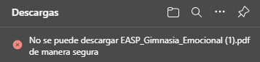
y aparentemente, no deja descargarlos. Por si sirve de ayuda para otras personas que lo hayan intentado sin éxito, en Chrome es posible hacerlo:
Al pasar el ratón sobre ese aviso, saldrán tres puntitos
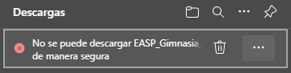
si clicamos sobre ellos, podemos seleccionar "Copiar vínculo de descarga"
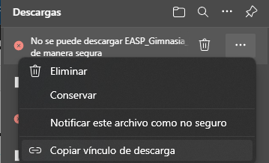
Ahora, abrimos una pestaña nueva y lo pegamos desde el portapapeles (por ej. con CTRL+v)
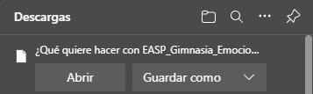
y ya vemos la opción de abrirlo o de guardarlo.

